Úterý 5. ledna 2021 – obrázky z této stránky můžete použít k nalepování
- žlutě zvýrazněné texty zapiš do sešitu
učebnice str. 30

VZDUCH
- je všude okolo nás
- je to plynná látka
- nemá vůni ani barvu

atmosféra = vysoká vrstva vzduchu, která obklopuje Zemi
- chrání Zemi před nebezpečným zářením ze Slunce
- zachycuje část tepla od Slunce
(pozn. bez atmosféry by horko od Slunce spálilo vše živé)
Vítr = proudění vzduchu určitou rychlostí
(vánek, vítr, vichr, vichřice, tornádo…)

Vzduch je obsažený v půdě (hlíně) i ve vodě (dýchají ho zvířata, která zde žijí).

SLOŽENÍ VZDUCHU
- skládá se z několika součástí
kyslík – nejdůležitější (dýchají ho zvířata, lidi, rostliny)
dusík – největší část vzduchu
oxid uhličitý – uvolňuje se při dýchání

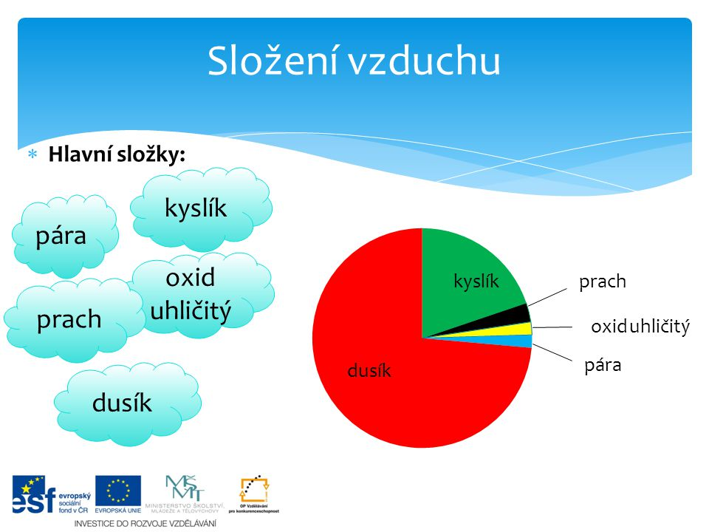
----------------------------------------------------------------------------------------------------------------------------------------

Domácí úkol:

Jak dlouho vydržíte bez kyslíku?
Zhluboka se nadechněte, zadržte dech a změřte si na hodinkách, kolik sekund (minut) vydržíte bez kyslíku.

Co myslíš, dá se zvážit vzduch?

Prezentace:
https://skolakov.eu/prvouka/3-trida/neziva-priroda/vzduch/prezentace.html

https://www.youtube.com/watch?v=l6Mm6-vkaus
https://www.youtube.com/watch?v=w8Qiwj2pIUY
Přečti si:

ZAJÍMAVOSTI O VZDUCHU
- Čím výše stoupáme, tím je vzduch řidší a hůř se nám dýchá.
- Vzduch potřebují k dýchání nejen živočichové, ale také rostliny.
- Vzduch – atmosféra udržuje na Zemi teplotu přijatelnou pro život. Nebýt vzduchu, byl by na Zemi v noci velký mráz a ve dne víc než stostupňové horko.
- Jediným zdrojem kyslíku v přírodě jsou zelené rostliny. Největšími výrobci kyslíku jsou pralesy a zelené řasy v oceánech.( Proto je třeba rostliny chránit).
- Kyslík se spotřebovává také při topení, hoření, auty, letadly….a do vzduchu se uvolňuje oxid uhličitý.

Čtvrtek 7. ledna 2021 – obrázky z této stránky můžete použít k nalepování

učebnice str. 30

PŮDA
= nezbytná podmínka života
Význam: 1) živiny pro rostliny
2) upevňuje kořeny rostlin
3) domov některých živočichů (krtek, žížala, hmyz…)

Půda se skládá z několika částí. Nejúrodnější částí je HUMUS.

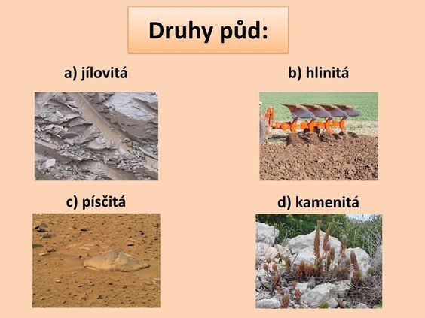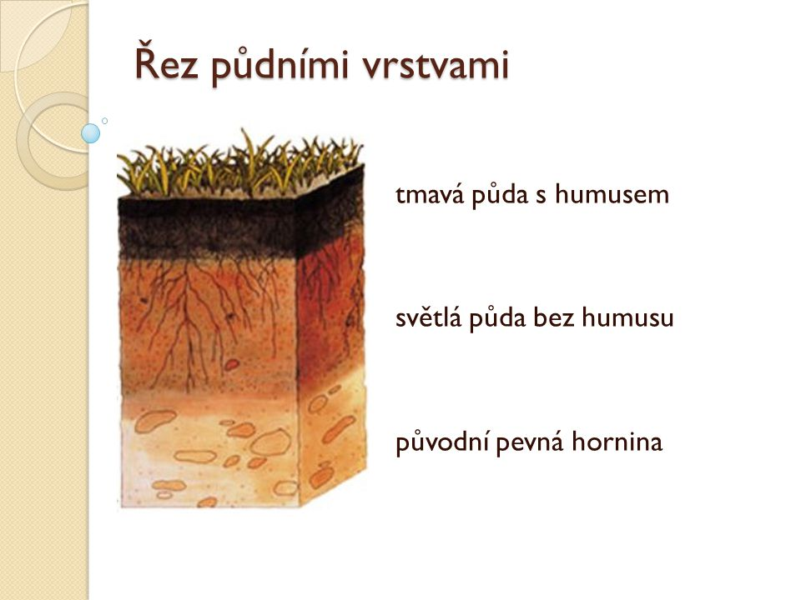

učebnice str. 31

TEPLO a SVĚTLO
- Slunce je zdroj energie pro Zemi (dává nám světlo a teplo)
- světlo a teplo patří mezi základní podmínky na Zemi
(bez něho by byla Země tmavá a studená)

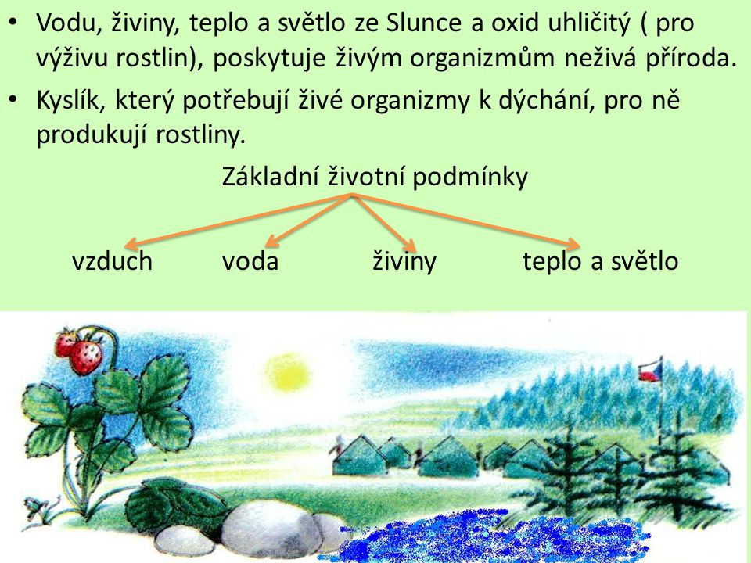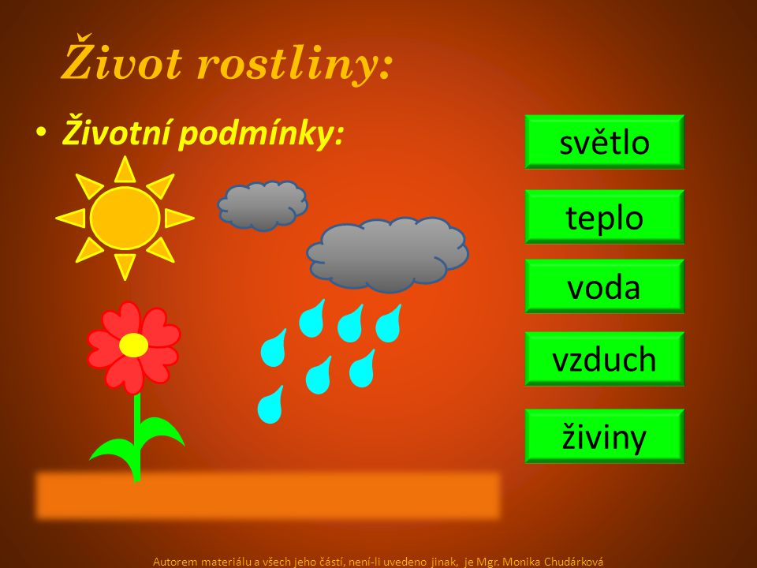

Půda
https://www.youtube.com/watch?v=vrREu4C6Ux4
https://slideplayer.cz/slide/3452945/

Podmínky života na Zemi
https://slideplayer.cz/slide/12643456/

